Приложение № 1 к Извещению
Описание предмета закупки
(ТЕХНИЧЕСКОЕ ЗАДАНИЕ)
на поставку жалюзи для отдела питания ИПУ РАН

1. Объект закупки: поставка жалюзи для отдела питания ИПУ РАН (далее - Товар).
2. Краткие характеристики поставляемого Товара: в соответствии с Приложением
к Техническому заданию «Сведения о качестве, технических характеристиках товара, его безопасности, функциональных характеристиках (потребительских свойствах) товара».
Товары должны соответствовать или превышать требования Технического задания по функциональным, техническим, качественным, эксплуатационными эргономическим показателям, указанным в Приложении к Техническому заданию.
ОКПД 2: 13.92.22.120 - Навесы и маркизы (шторы от солнца).
3. Перечень и количество поставляемого Товара: общее количество поставляемого Товара по 4 (четырем) номенклатурным позициям – 22 (двадцать две) штуки в соответствии с Приложением к Договору «Спецификация на поставку жалюзи для отдела питания ИПУ РАН» (далее - Спецификация), являющимся его неотъемлемой частью.
4. Общие требования к поставке Товара, требования по объему гарантий качества, требования по сроку гарантий качества на результаты закупки:
Поставляемый Товар должен принадлежать Поставщику на праве собственности,
не должен быть заложен, являться предметом ареста, свободен от прав третьих лиц, ввезен на территорию Российской Федерации с соблюдением всех установленных законодательством Российской Федерации требований.
Поставляемый Товар и его составляющие должен быть новым товаром, который не был в употреблении, в ремонте, в том числе который не был восстановлен, у которого не была осуществлена замена составных частей, не были восстановлены потребительские свойства, изготовлен в соответствии со стандартами качества.
Качество поставляемого Товара должно соответствовать стандартам (техническим условиям) и обязательным требованиям, установленными нормативно-техническим актами (СанПиНы, ОСТы, ГОСТы, Технические регламенты), другими правилами, подлежащими применению в соответствии с Федеральным законом от 27.12.2002 № 184-ФЗ «О техническом регулировании» и иным стандартам, согласованным Сторонами в Техническом задании и/или спецификации.
Товар должен поставляться в упаковке и/или таре, обеспечивающей его сохранность, при перевозке тем видом транспорта, который используется для доставки Товара Заказчику, погрузо-разгрузочных работах и хранении в условиях воздействия климатических факторов (температура, влажность, осадки), соответствующих тому времени года, в которое осуществляется поставка Товара.
Требования к упаковке Товара должны соответствовать Решению Комиссии Таможенного союза от 16.08.2011 № 769 «О принятии технического регламента Таможенного союза «О безопасности упаковки», ГОСТ 17527-2020 «Упаковка. Термины и определения».
На упаковке (таре) должна быть маркировка Товара и тары (упаковки) Товара,
в том числе транспортной, необходимая для идентификации грузоотправителя (Поставщика) и грузополучателя (Заказчика), а также содержащая информацию об условиях перевозки, погрузо-разгрузочных работ и хранении Товара. Маркировка Товара должна содержать также информацию о наименовании, виде Товара, наименовании фирмы-изготовителя, юридическом адресе изготовителя, гарантийном сроке и дате изготовления Товара.
Поставка Товара (включая замеры, демонтаж и монтаж) осуществляется по адресу: г. Москва, ул. Профсоюзная, д. 65, ИПУ РАН.
Поставщик обязан согласовать с Заказчиком точное время и конкретную дату замера и поставки. Поставка Товара должна осуществляться в рабочие дни с 9 ч. 30 мин. по 17 ч. 00 мин. с понедельника по четверг, с 9 ч. 30 мин по 16 ч. 00 мин. - пятница с соблюдением Поставщиком Правил внутреннего трудового распорядка Заказчика.
Поставщик гарантирует качество и безопасность поставляемого Товара в соответствии с действующими стандартами, утвержденными на соответствующий вид Товара, и наличием сертификатов, обязательных для Товара, оформленных в соответствии
с российскими стандартами. Бирки и наклейки на упаковках должны быть четкими, чистыми и хорошо читаемыми. Производственные коды на Товаре должны совпадать
с производственными кодами на упаковке.
В случае форс-мажорных обстоятельств, замедляющих ход исполнения условий Договора против установленного срока, Поставщик обязан немедленно поставить в известность Заказчика с учетом условий Договора.
Срок годности и объем гарантии на поставленный Товар составляет срок согласно гарантии завода-изготовителя (производителя Товара). Срок годности поставленного Товара должен составлять не менее 12 (двенадцати) месяцев с даты подписания Документа о приемке Товара.
В случае если в течение срока годности на Товар будут обнаружены недостатки Товара, возникшие в случае его некачественного изготовления, или Товар не будет соответствовать условиям Договора, при требовании (уведомлении) Заказчика, Поставщик обязан за свой счет заменить Товар в срок не более 20 (двадцати) календарных дней с даты получения письменного такого требования (уведомления) Заказчика.
Наличие гарантии качества удостоверяется выдачей Поставщиком сертификатов соответствия (деклараций соответствия), санитарно-гигиенических заключений и иных документов, подтверждающих качество Товара, оформленных в соответствии
с законодательством Российской Федерации.
Поставляемый Товар должны быть экологически чистыми, безопасными для здоровья человека.
Поставляемый Товар должны соответствовать требованиям, установленным ГОСТ, СанПиН, другим нормам и правилам для данного вида Товара.
Поставляемый Товар должен соответствовать:
- ГОСТ Р 54863-2011 «Национальный стандарт Российской Федерации. Жалюзи и ставни. Определение дополнительного термического сопротивления»;
- ГОСТ 33125-2014 «Межгосударственный стандарт. Устройства солнцезащитные. Технические условия».
5. Сроки выполнения работ, оказания услуг и поставки Товара, календарные сроки начала и завершения поставок, периоды выполнения условий Договора: срок поставки Товара (включая замеры, демонтаж и монтаж) до истечения 14 (четырнадцати) рабочих дней с даты заключения Договора.
5.1. По результатам проведенных замеров возможна незначительная корректировка с целью обеспечения правильного монтажа на перекрытия оконного проема.
Перед поставкой Товара Поставщику необходимо разработать и направить эскиз жалюзи для утверждения Заказчику. Заказчик в течение 2 (двух) рабочих дней утверждает эскиз жалюзи и 1 (один) экземпляр передает Поставщику.
Поставляемый Товар должен быть доставлен Заказчику и разгружен в указанное Заказчиком помещение.
Монтаж Товара должен осуществляться Поставщиком в условиях действующего Объекта Заказчика с использованием собственного оборудования, инструментов, из своих материалов и за счет Поставщика, собственными средствами либо привлеченными силами и средствами.
Работы по монтажу должны быть проведены без нарушения функционального назначения здания (без отселения и нарушения графика и ритма работ сотрудников) в часы, согласованные с Заказчиком.
Перед монтажом необходимо выполнить все подготовительные работы, в том числе согласовать с Заказчиком окончательное место установки Товара.
5.2. В комплект поставляемого Товара должны входить все комплектующие, необходимые для его сборки и монтажа.
Комплектация вертикальных жалюзи:
1. Карниз (Профиль алюминиевый)
2. Стержень поворотный
3. Колечко на стержень
4. Бегунок 3-го поколения
5. Дистанция
6. Ограничитель дистанции
7. Механизм управления
8. Вставка
9. Шуруп для механизма
10. Держатель ламели
11. Грузик нижний
12. Веревка
13. Груз веревки комплект
14. Цепь нижняя
15. Замок цепи управления
16. Стопор магнитный
17. Уголок к фиксатору веревки, металлический
18. Фиксатор веревки
19. С-клип (держатель 1-го бегунка)
20. Крепеж (болт-гайка)
21. Кронштейн потолочный
22. Ламели
5.3. Описание конструкции:
Вертикальные жалюзи состоят из алюминиевого карниза с вертикальными ламелями шириной не менее 89,0 мм и не более 92,0 мм и толщиной не менее 0,3 мм и не более 0,4 мм
Вертикальные жалюзи сдвигаются влево/вправо, поворачиваются.
Ламели крепятся к карнизу держателями. Снизу ламели скреплены между собой соединительной цепью. Устойчивость ламелей обеспечивается при помощи нижних грузиков, вшитых в нижний край тканевых ламелей.
5.4. Виды жалюзи по форме, предусмотренные Договором:
- Прямоугольные - вертикальные жалюзи крепятся к карнизу. Все ламели одной длины.
- Фигурные (арочные) - вертикальные жалюзи крепятся к карнизу. Ламели разной длины.
5.5. Основные термины:
Ламели - полоски ткани или другого материала, составляющие полотно жалюзи.
Карниз - несущая часть, к которой крепят ламели.
Потолочный кронштейн (скоба) - металлический крепежный элемент, который присоединяют либо к стеновым кронштейнам при помощи болта и гайки, либо крепят к потолку для присоединения карниза.
Бегунки - составная часть вертикальных жалюзи, необходимая для передвижения, а также для поворота ламелей.
Нижний грузик - небольшая пластина, которую фиксируют в нижней части ламели для отвеса.
Цепь управления - служит для разворота ламелей вокруг своей оси на любой угол до 180⁰.
Веревка - служит для передвижения ламелей в одну или обе стороны.
Нижняя цепь - цепочка для соединения между собой ламелей в нижней части жалюзи.
5.6. Управление вертикальными жалюзи.
5.6.1 Типы управления вертикальными жалюзи:
1. Ламели двигаются в сторону веревки управления.
2. Ламели двигаются от центра в стороны.
3. Ламели двигаются в сторону, противоположную веревке управления.
5.6.2.Управление вертикальными жалюзи:
Управление вертикальными жалюзи осуществляется с помощью веревки и управляющей цепи. Веревкой регулируется движение ламелей вдоль карниза, а управляющей цепью – их разворот.
Управляющая цепь позволяет поворачивать ламели жалюзи на 180⁰.
Верёвка сдвигает ламели в зависимости от типа управления.
6. Порядок выполнения работ, оказания услуг, поставки Товара, этапы, последовательность, график, порядок поэтапной выплаты авансирования, а также поэтапной оплаты исполненных условий Договора: в соответствии с условиями Договора.
7. Качественные и количественные характеристики поставляемого Товара, выполняемых работ, оказываемых услуг:
Согласно требований Технического задания, Сведений о качестве, технических характеристиках товара, его безопасности, функциональных характеристиках (потребительских свойствах) товара (Приложение к Техническому заданию) и Спецификации на поставку жалюзи для отдела питания ИПУ РАН (Приложение к Договору).

Заведующий ОМТС С.В. Матвеева

Руководитель контрактного отдела Д.А. Тимохин

Заведующий
административно-хозяйственным отделом И.С. Чумачкова

Заведующий отдела питания Т.Н. Короткова

Приложение к Техническому заданию

Сведения о качестве, технических характеристиках товара, его безопасности, функциональных характеристиках (потребительских свойствах) товара

№ п/п | Наименование товара | Указание на товарный знак (производитель, страна происхождения товара) | Технические характеристики
 |  |  | Требуемый параметр | Требуемое значение | Значение, предлагаемое участником
1 | Жалюзи  оконные  Тип 1  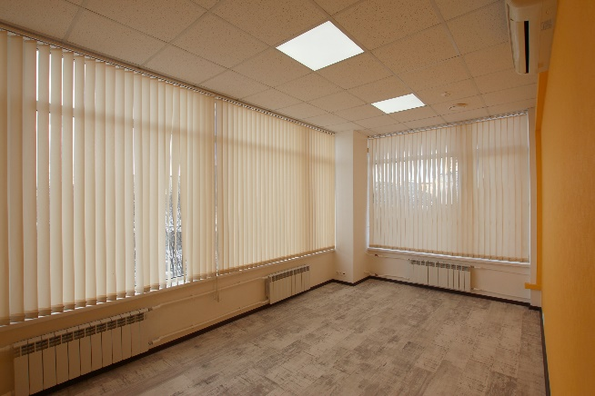  ОКПД 2: 13.92.22.120 Навесы и маркизы (шторы от солнца)  (изображение является примером и не несет отсылки на производителя) |  | Вид жалюзи по форме | прямоугольные
 |  |  | Вид материала ламелей | ткань
 |  |  | Сырьевой состав ткани | синтетический
 |  |  | Водоотталкивающая пропитка | нет
 |  |  | Грязеотталкивающая пропитка | нет
 |  |  | Способ открывания/закрывания жалюзи | ручной
 |  |  | Способ установки | потолочный
 |  |  | Тип жалюзи | вертикальные
 |  |  | Высота изделия, мм | 2600*
 |  |  | Ширина изделия, мм | 2330*
 |  |  | Светонепроницаемость, % | > 50
 |  |  | Цвет ткани | персиковый
 |  |  | Тип управления | ламели двигаются в сторону веревки управления, ламели двигаются от центра в стороны, ламели двигаются в сторону, противоположную веревке управления**
 |  |  | Крепление | на кронштейны с выносом***
2 | Жалюзи  оконные  Тип 2  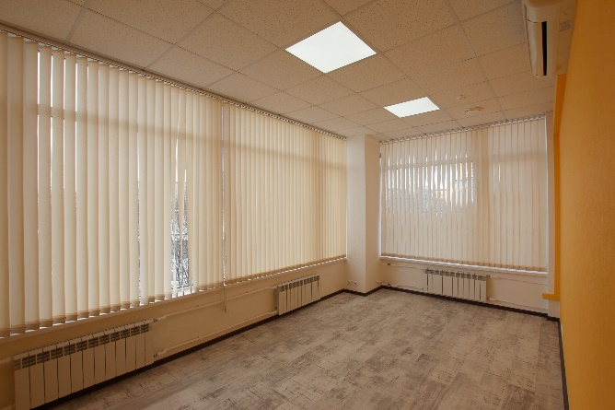  ОКПД 2: 13.92.22.120 Навесы и маркизы (шторы от солнца)  (изображение является примером и не несет отсылки на производителя) |  | Вид жалюзи по форме | прямоугольные
 |  |  | Вид материала ламелей | ткань
 |  |  | Сырьевой состав ткани | синтетический
 |  |  | Водоотталкивающая пропитка | нет
 |  |  | Грязеотталкивающая пропитка | нет
 |  |  | Способ открывания/закрывания жалюзи | ручной
 |  |  | Способ установки | потолочный
 |  |  | Тип жалюзи | вертикальные
 |  |  | Высота изделия, мм | 2750*
 |  |  | Ширина изделия, мм | 2300*
 |  |  | Светонепроницаемость, % | > 50
 |  |  | Цвет ткани | персиковый
 |  |  | Тип управления | ламели двигаются в сторону веревки управления, ламели двигаются от центра в стороны, ламели двигаются в сторону, противоположную веревке управления**
 |  |  | Крепление | на кронштейны с выносом***
3 | Жалюзи  оконные  Тип 3  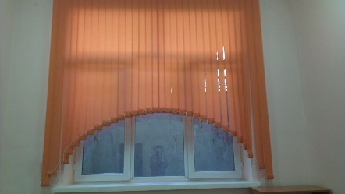  ОКПД 2: 13.92.22.120 Навесы и маркизы (шторы от солнца)  (изображение является примером и не несет отсылки на производителя) |  | Вид жалюзи по форме | фигурные (арочные)
 |  |  | Вид материала ламелей | ткань
 |  |  | Сырьевой состав ткани | синтетический
 |  |  | Водоотталкивающая пропитка | нет
 |  |  | Грязеотталкивающая пропитка | нет
 |  |  | Способ открывания/закрывания жалюзи | ручной
 |  |  | Способ установки | потолочный
 |  |  | Тип жалюзи | вертикальные
 |  |  | Высота изделия, мм | 2200*
 |  |  | Высота арки, мм | 1100*
 |  |  | Ширина изделия, мм | 2230*
 |  |  | Светонепроницаемость, % | > 50
 |  |  | Цвет ткани | персиковый
 |  |  | Тип управления | ламели двигаются в сторону веревки управления, ламели двигаются от центра в стороны, ламели двигаются в сторону, противоположную веревке управления**
 |  |  | Крепление | на кронштейны с выносом***
4 | Жалюзи  оконные  Тип 4  ОКПД 2: 13.92.22.120 Навесы и маркизы (шторы от солнца)  (изображение является примером и не несет отсылки на производителя) |  | Вид жалюзи по форме | фигурные (арочные)
 |  |  | Вид материала ламелей | ткань
 |  |  | Сырьевой состав ткани | синтетический
 |  |  | Водоотталкивающая пропитка | нет
 |  |  | Грязеотталкивающая пропитка | нет
 |  |  | Способ открывания/закрывания жалюзи | ручной
 |  |  | Способ установки | потолочный
 |  |  | Тип жалюзи | вертикальные
 |  |  | Высота изделия, мм | 2200*
 |  |  | Высота арки, мм | 1100*
 |  |  | Ширина изделия, мм | 2200*
 |  |  | Светонепроницаемость, % | > 50
 |  |  | Цвет ткани | персиковый
 |  |  | Тип управления | ламели двигаются в сторону веревки управления, ламели двигаются от центра в стороны, ламели двигаются в сторону, противоположную веревке управления**
 |  |  | Крепление | на кронштейны с выносом***
Если требуемое значение параметра сопровождается знаком *(звездочка), параметр согласовывается и уточняется при предварительном замере в соответствии с размерами окна.
Если требуемое значение параметра сопровождается знаком **(две звездочки), параметр согласовывается и уточняется при предварительном замере в соответствии с конструкцией открывающейся оконной створки.
Если требуемое значение параметра сопровождается знаком ***(три звездочки), параметр согласовывается и уточняется при предварительном замере в соответствии с размерами подоконников.

Заместитель заведующего ОМТС Т.В. Омельченко

